技 术 规 格

供货范围
本工程范围为四川省救灾物资储备中心1A仓库高位货架的采购及安装调试，质量保修期内的缺陷修复和保修等工作。
本项目仓库（详见仓库及货架平面布置图），库区建筑面积为120*20㎡；该库区主要用于存放帐篷和被服。

技术规格
1）1A仓库采用货架存储方式，货架放置于1A库东库区，用于存放存放帐篷和 等救灾物资。储存使用a.定制钢托盘，托盘尺寸为1.2m×1.6m，每个托盘最大荷载为800kg;b.1.8m*0.43m*0.43m帐篷直接存放货架横梁上。
2）货架由立柱、横梁、横撑、斜撑、框间拉杆、龙门拉杆及地轨等组成，货架由乙方现场打膨胀螺栓固定于地坪上，螺栓孔在固定后需要打胶，货架立柱蓝色，横梁橘红色，地轨红色。
3）1A仓库东库区沿长度方向布置五层横梁五层摆放，横梁层高以75mm为单位可上下调节；其中，沿 西 墙壁布置1排36列单组货架，然后依次布置两排36列背靠背货架,共计布置180组横梁托盘货架，可放置1800只托盘，每只托盘荷载按0.8t计。货架摆放形式参见附图。
4）关于标识：每列货架端头带相关货架标识（如负载参数、分组编号等包含在投标报价中）；

质量要求
1）所有货架钢号Q235B，经冷轧加工而成，其钢性及强度符合欧洲PEM标准。
2）货架钢性及强度均符略行业标准。
3）整个库区在满荷载情况下，立柱内外侧弯曲度应小于L/1000，横梁载荷饶度应小于L/200。
4）货架与地面采用膨胀螺栓固定，螺栓强度等级为8.8级，保证货架的稳定性。
5）货架表面经除油-脱脂-热固性环氧脂粉末静电喷涂，静电粉末附着力达到GB9286—88标准中的0级，表面喷涂层厚度达到60—80um，油漆硬度（耐磨性）为喷粉硝基漆的100倍以下，达到GB6739—86标准中的2H。
6）表面质量：喷涂均匀，无皱纹枯皮，无气泡，无孔及杂质，颜色均匀一致。
7）焊缝质量：无气孔，挂渣，夹渣，表面平整。
8）适合叉车装卸的防碰包装，确定货架表面完好。
9）严格国家标准及行业标准质量要求组织生产，使产品质量得到充分的保证。
10）货架边缘需增加布置导向地轨,起到导向叉车及防撞作用。
11）验收外观质量标准：焊接牢固，表面不应有毛刺、刮痕、油污或其它污迹，连接处不应有缝隙，装好后不应有摇晃现象。尺寸规格按照封样，重量偏差：±5%。
表1 技术规格表（由乙方填写）
4:重型货架技术规格;
设备名称 | 技术要求和规格
货架 | - 数量：180组  - 层数：5层  - 层高：75节距可调  - 货架载荷：1500kg/层
立柱片 | - 材料：Q235B  - 规格：90*70*2.0U  - 数量: 185片
横梁 | - 材料：Q235B  - 规格：100*50*1.5B  - 数量: 2160根
框间拉杆 | - 材料：Q235  - 规格：50*30矩形镀锌管  - 数量: 444根
龙门拉杆 | - 材料：Q235  - 规格：100*50*1.5B  - 数量:26根
H型跨梁 | - 材料：Q235  - 规格80*40镀锌矩形管  - 数量:360套(仅底部两层配置)
货架防倾倒措施 | 每组货架在两端及间隔3组用支撑杆在高处连接，支撑杆高度需超过货物高度,不影响叉车作业。
货架固定措施 | 配重型立柱底座,用内膨胀螺栓锚固在地面.
地轨 | 材质：Q235  规格：100*63加筋板,锚固于地面.  注：货架边沿均需布置，用来导向叉车并防止在作业时撞击到立柱，对货架起保护作用。
其它事项 | 1、货架效果图及组装图如下，该图仅供参考，
图1 托盘货架示意图（仅作参考）
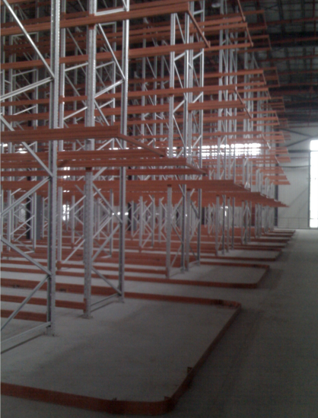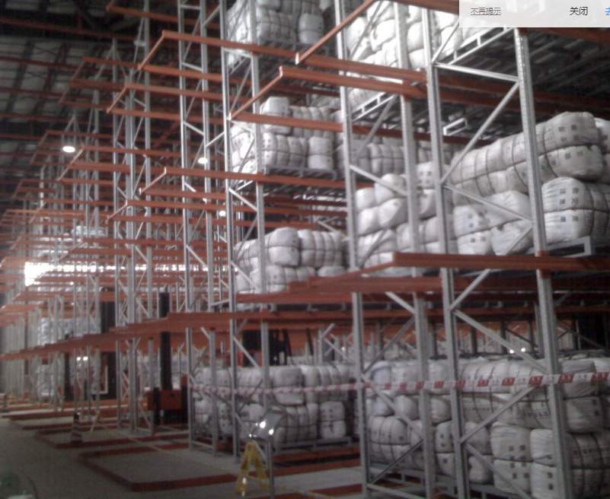

图2:仓库及货架平面布置图
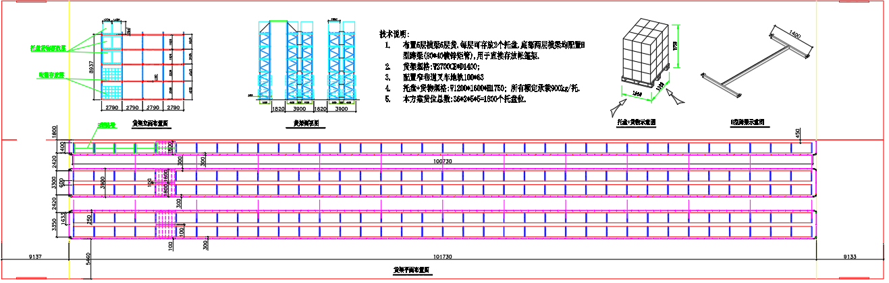

5.设计、制造、服务等要求

5.1制造标准
设计和制造，符合现行使用的有关中国国家标准或技术来源所在国家的规范和标准。供方应详细列出设备的设计、制造﹑检验、装配﹑安装﹑调试﹑试运﹑验收﹑试验﹑运行和维护等有关规程、规范和标准清单，供需方确认。从订货之日至供方制造之日的这段时期内，需方有权提出因规程、规范和标准发生变化而产生的补充要求，乙方遵守这些要求。

5.2性能保证
在设计负荷下，需方按乙方的要求进行使用，并按乙方的运行、维护手册进行操作及维护的情况下，乙方应保证设备的使用寿命年等性能要求，并给出部件使用寿命和更换时间。

5.3生产安装
乙方应派员驻厂安装，工期应满足甲方的需求，因工程需要，乙方要追加派人，但需方无须为此支付任何额外费用。
乙方负责供货范围内货物的安装和调试工作，解决供货范围内出现的设计、制造、运输和安装调试过程中所出现的一切问题，提供技术指导。并签署相应设备调试验收文件。
5.4交货期:
乙方接到甲方确认通知后1天内签订供货合同,合同签订后20个日历日内安装完毕并交付甲方使用.

5.5质保期
1、质保期为通过需方组织的验收之日起12个月。
2、质保期内，对于乙方所供货物的质量瑕疵，除因甲方过错造成的损坏，乙方应当在其向甲方承诺的期限内免费予以更换、维修。如乙方未在承诺期限内对瑕疵货物进行更换或维修的，或者乙方承诺的期限将不利于甲方的正常生产或项目运作，甲方有权在提前书面通知乙方的前提下，另行购买相同、相似货物或另外聘请有资质的第三方进行维修，由此产生的一切费用由乙方负责承担。

5.6售后服务
在质保期内和质保期外如遇到设备发生大的故障，供方接到需方的通知后，应派专业技术人员1小时到达现场，协助需方处理故障。

6.文件提交
文件名称 | 提交要求
设备总图 | 合同签订后3天，提交CAD电子版以及盖章扫描件。
设备安装图 | 货到现场开箱检验时提供，纸质文件，3套。
装箱清单 | 货到现场开箱检验时提供，纸质文件，3套。
产品合格证 | 货到现场开箱检验时提供，纸质文件1套
出厂检验报告 | 货到现场开箱检验时提供，纸质文件1套
操作运行维护手册 | 货到现场开箱检验时提供，纸质文件3套，电子文件1套。
培训资料 | 货到现场开箱检验时提供，纸质文件3套，电子文件1套。
注：上述资料中除合格证外，其它资料数量以甲方通知为准。

7.报价清单
序号 | 名称 | 单 位 | 数量 | 单 价  （元） | 总 价  （元）
一 | 货架设备（乙方自行列计）
1 | 框架 FrameHD90*67*2.0/1400D | 套 | 120
2 | 框架 FrameHD90*67*2.0/1400D | 套 | 65
3 | 横梁 B100*50*1.5/1800kgU.D.L（三爪） | 套 | 1800
4 | 框间拉杆600mmL | 套 | 444
5 | H型跨梁80*40J | 套 | 360
6 | 龙门拉杆2800mmL | 套 | 26
7 | 转角导轨连接件500*317（左） | 套 | 5
8 | 转角导轨连接件500*317（右） | 套 | 5
9 | 导轨A-9000mmL/100*63 | 套 | 50
10 | 导轨B-5365mmL/100*63 | 套 | 10
11 | 导轨C-1633mmL/100*63 | 套 | 10
二 | 运输及保险 | 批 | 1
三 | 安装及测试 | 批 | 1
四 | 其它费用（乙方自行列计）

